暨南大学本科实验报告专用纸
课程名称 高级语言程序设计实验 成绩评定
实验项目名称 编程实验一（1.输出“Hello World！”；2.由用户输入三个数字，输出最大的数字。） 指导教师 张鑫源
实验项目编号 实验项目类型 实验地点
学生姓名 易雪 学号 2019054617 （130）
学院 智能科学与工程学院 系 专业 信息安全
实验时间2020年3月4日 上午～3月4日 上午 温度 ℃湿度
- 实验目的
1.输出“Hello World!”；
2.由用户输入三个数字，输出最大的数字。
- 实验内容和要求
（1）了解编程程序的安装及使用方法，掌握编辑，编译，调试及运行的方法；
（2）用IDE自主完成上面两项实验，编写代码，调试，编译，并能够运行。
- 主要仪器设备
仪器：计算机
实验环境：Dev-c++，Visual Studio2019
- 源程序
实验1
- #include <iostream>

- int main()
- {
- printf("Hello World!");
- return 0;
- }
实验2
- #include <iostream>

- int main()
- {
- int max,a,b,c;
- scanf("%d%d%d",&a,&b,&c);
- max=a>b?a:b;
- max=c>max?c:max;
- printf("%d",max);
- return 0;
- }

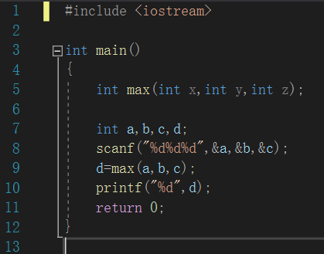
- 实验步骤与调试
（1）在google中搜索Dev-c++，进入官网点击下载，并安装；
（2）启动Dev-c++编译环境；
（3）选择文件、新建、源代码命令进行代码的编辑、编译及运行，并记录实验过程；
（4）实验1：
①编辑代码
②调试发现无错
③运行
④使用PlanetB进行代码排版，复制黏贴到实验报告
（5）实验2：
①编辑代码
②调试发现错误
③google后发现错误类型为“函数名拼写错误”或者“库里不含 有所使用函数”，再次搜索发现c语言中没有max函数
④搜索查找解决方法，发现可以自定义max函数
其间需要用到“?”条件运算符，使用方法为：<表达式1>?<表 达式2>:<表达式3>，若满足表达式1即执行表达式2，否则执 行表达式3
⑤修改为正确代码
⑥调试并运行成功

- 实验结果与分析
实验结果：
实验1：
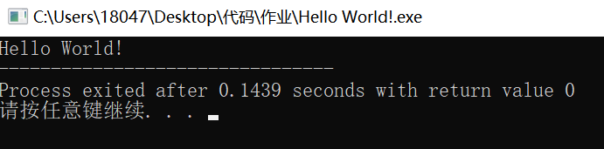
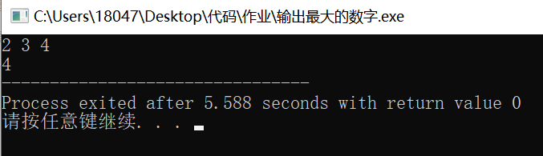
实验2：

